Отдел продаж +3068-40-66-931 ЕЛЕНА

Продажа земли, построек
В ЗАПОВЕДНЫХ ЗЕМЛЯХ
ЮЖНОГО БЕРЕГА КРЫМА
У Нас в Крыму имеются такие участки земли на продажу:
Заповедная зона Эски-Кермен
Здесь есть участок общей площадью 332 сотки. Рядом есть:
1) озеро в горах - 600 метров,
2) каньон - 800 метров
Это места поселения Скифов, много достопримечательностей, можевельная
роща окружает весь участок.
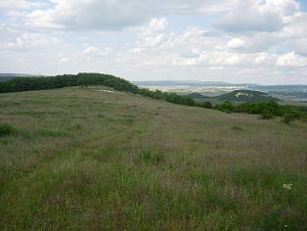
Рис. Предлагаемый участок
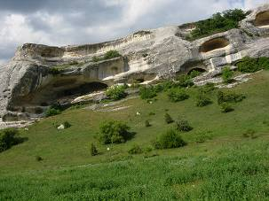
Рис. Окрестности
пос. Холмовка
Участок расположен в жилом поселке, имеются все коммуникации. Рядом (200 м) расположен центр отдыха "черные камни", а также в 50 метрах пресное озеро.
Общая площадь участка около 3 га.
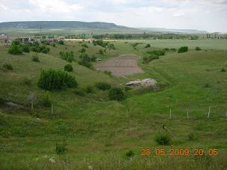
Рис. Предлагаемый участок

Заповедная зона Мангуп-Кале:
Участок расположен в 800 м вверх в гору от поселка Худжа-Сала. Поселок Худжа-Сала - туристический поселок, знаменито своим озером.
С двух сторон участок окружен скалами, чуть выше в гору на скале расположен монастырь - место постоянного посещения туристами.
Здесь есть 5 участков по 83 сотки.
Мангуп-Кале участок_2:
Этот участок расположен также в горах. 500 метров вверх от поселка, который славится своей Ослиной Фермой. Площадь участка - 2 га.

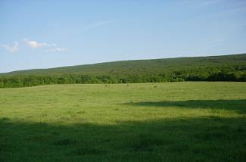
Рис. Участок 2
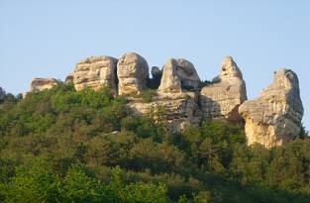
Рис. Окрестности

пос. Громовка:
Участок в 7 км от берега черного моря. Расположен в пос. Громовка, что в 7 км от пос.Морское. Площадь участка с домиком около 10 соток.
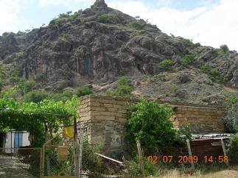
Рис. Участок

пос. Канака:
Поселок расположен между пос. Рыбачье и пос. Морское. Здесь имеются участки, как на окраине поселка, так и в центральной части. В поселке расположен пансионат. Поселок постоянно загружен туристами.
Судак – Уютное:
Старый гостиничный комплекс отдыха на 15 номеров. Общая площадь комплекса 16 соток. Есть горячая вода, газ, телефон. Территория облагорожена фруктовым садом. Со двора открывается вид на Генуэзскую крепость (250 метров).
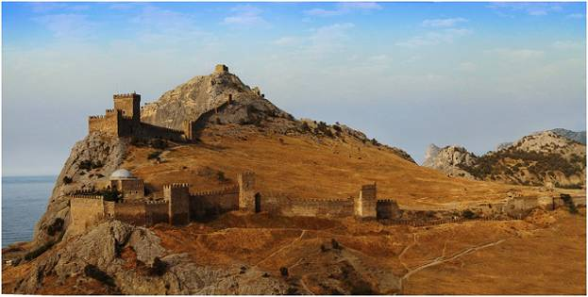
Рис. Вид с участка

пос. Рыбачье:
Незастроенный участок в центральной части поселка, примерно 200-300 метров до берега Черного моря. Удачное место для создания туристического бизнеса. Общая площадь участка 6 соток.
Поселок Рыбачье расположен в 28 км от Алушты в сторону Судака.
пос. Морское:
Старый гостиничный комплекс на 30 номеров. Есть вода, газ, телефон, телевидение.
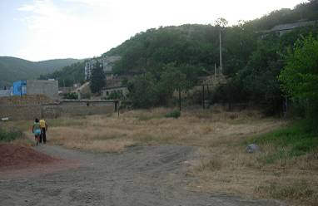
Рис. Участок

Евпатория:
Гостиничный комплекс отдыха на 31 номер. Номера люкс и полу люкс, евро ремонт. В отличном состоянии. Расположен в 150 метрах от берега Черного моря.
Гостиничный комплекс отдыха на 30 номеров. Комплекс расположен в 50 метрах от берега Черного моря. Внутри евро ремонт. Номера люкс и полу люкс (в номерах холодильник, кондиционер, телевизор и т.п.).
ЛЧХ – Личное Частное Хозяйство. Участок расположен в 450 метрах от берега Черного моря. Общая площадь участка – 1 га.

Черноморск:
Участок расположен в 500 м от берега Черного моря. Общая площадь участка – 3,2 га. В 2 км от этого участка строится большой грязелечебный курорт.

Все эти места можно легко увидеть на карте Крыма.

http://www.sv-trading.ltd.ua/nedv/crimea.jpg (1.85 Mb)

